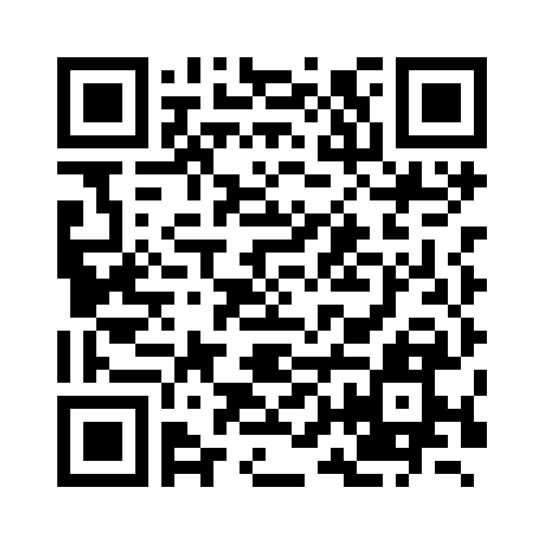
Межрегиональное управление Федеральной пробирной палаты по Северо-Западному федеральному округу
(наименование лицензирующего органа)

Выписка
из реестра лицензий по состоянию на 07: 40 "26" апреля 2023 г.
1. Статус лицензии:
Действующая
(действующая/приостановлена/приостановлена частично/прекращена)
2. Регистрационный номер лицензии:
Л003-00119-78/00649133
3. Дата предоставления лицензии:
25.04.2023 г.
4. Полное и (в случае, если имеется) сокращенное наименование, в том числе фирменное наименование, и организационно-правовая форма юридического лица, адрес его места нахождения, номер телефона, адрес электронной почты, регистрационный номер записи о создании юридического лица:
ОБЩЕСТВО С ОГРАНИЧЕННОЙ ОТВЕТСТВЕННОСТЬЮ "УТИЛИЗАЦИЯ" ООО "УТИЛИЗАЦИЯ"
192019, 192019, ГОРОД САНКТ-ПЕТЕРБУРГ,УЛИЦА ПРОФЕССОРА КАЧАЛОВА, ДОМ 11, ЛИТЕРА И
ОГРН: 1187847107535
+7(812)7023280, util@utilspb.ru
(заполняется в случае, если лицензиатом является юридическое лицо)
5. Полное и (в случае, если имеется) сокращенное наименование иностранного юридического лица, полное и (в случае, если имеется) сокращенное наименование филиала иностранного юридического лица, аккредитованного в соответствии с Федеральным законом "Об иностранных инвестициях в Российской Федерации", адрес (место нахождения), номер телефона и адрес электронной почты филиала иностранного юридического лица на территории Российской Федерации, номер записи об аккредитации филиала иностранного юридического лица в государственном реестре аккредитованных филиалов, представительств иностранных юридических лиц:
(заполняется в случае, если лицензиатом является иностранное юридическое лицо)
6. Фамилия, имя и (в случае, если имеется) отчество индивидуального предпринимателя, государственный регистрационный номер записи о государственной регистрации индивидуального предпринимателя, а также иные сведения, предусмотренные пунктом 5 части 2 статьи 21 Федерального закона "О лицензировании отдельных видов деятельности":
(заполняется в случае, если лицензиатом является индивидуальный предприниматель)
7. Идентификационный номер налогоплательщика:
7811689987
8. Адреса мест осуществления отдельного вида деятельности, подлежащего лицензированию, и (или) другие данные, позволяющие идентифицировать место осуществления лицензируемого вида деятельности:

г. Санкт-Петербург, ул. Профессора Качалова, д. 11, литера И

9. Лицензируемый вид деятельности с указанием выполняемых работ, оказываемых услуг, составляющих лицензируемый вид деятельности:
обработка (переработка) лома и отходов драгоценных металлов (за исключением деятельности по обработке (переработке) организациями и индивидуальными предпринимателями лома и отходов драгоценных металлов, образовавшихся и собранных ими в процессе собственного производства, а также ювелирных и других изделий из драгоценных металлов собственного производства, нереализованных и возвращенных производителю)
10. Дата вынесения лицензирующим органом решения о предоставлении лицензии и при наличии реквизиты такого решения:
Приказ о предоставлении лицензии № ПРЛ-03/02/02/23/014 от 25.04.2023 г.

11. ___________________________________________________________________________
(иные сведения)
Выписка носит информационный характер, после ее составления в реестр лицензий могли быть внесены изменения.

